2017--2018学年度下学期城郊市重点联合体期末考试
高一年级数学试卷
命题范围：人教B版必修3及必修4 总分：150分 考试时间：120分钟
命题人：赵 哲 审核人：周忠涛
第Ⅰ卷（选择题 共60分）
一.选择题：（本大题共12小题，每小题5分，共60分.在每小题中，只有一项是符合题目要求的．）
1. 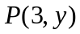为终边上一点，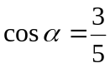，则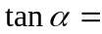（ ）
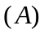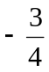 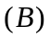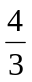 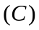 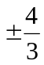 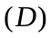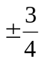
2. 书架上有两本不同的数学书、一本语文书、一本英语书.从中选取2本，两本书中只有一本数学书的概率为（ ）
A．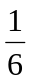 B．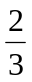 C．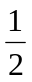 D．

3.某小组有２名男生和２名女生,从中任选２名同学去参加演讲比赛，在下列选项中,互斥而不对立的两个事件是 ( )
A.“至少有1名女生”与“都是女生” B. “恰有1名女生”与“恰有2名女生”
C. “至少有1名女生”与“至多有1名女生” D.“至少有1名男生”与“都是女生”
4.已知角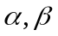均为锐角,且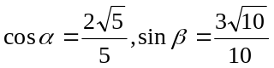,则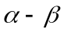的值为 ( )
A. 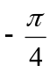 B.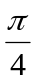 C. 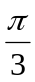 D.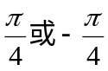
5.已知回归直线的斜率的估计值为1.23,样本点的中心为(4,5),则回归直线方程为 ( )
A.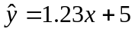 B.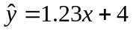
C. 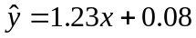 D. 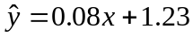
6.化简的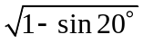结果是
（A）cos10°（B）sin10°－cos10°（C）cos10°－sin10°（D）±(cos10°－sin10°)

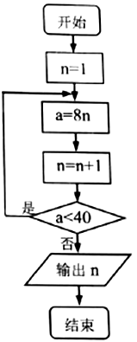
7．为了得到函数y＝2sin2x的图象，可将函数y＝4sin·cos的图象( )
A．向右平移个单位 B．向左平移个单位
C．向左平移个单位 D． 向右平移个单位
8.阅读如图所示的程序框图，运行相应的程序，输出的结果为（ ）
A． 6 B．5 C．4 D．7

9．有四个游戏盘，如下图所示，如果撒一粒黄豆落在阴影部分，则可中奖。小明希望中奖机会大，他应当选择的游戏盘为( )

A B C D
10．下图是函数f(x)＝Asinωx(A>0，ω>0)一个周期的图象，则f(1)＋f(2)＋f(3)＋f(4)＋f(5)＋f(6)的值等于( )
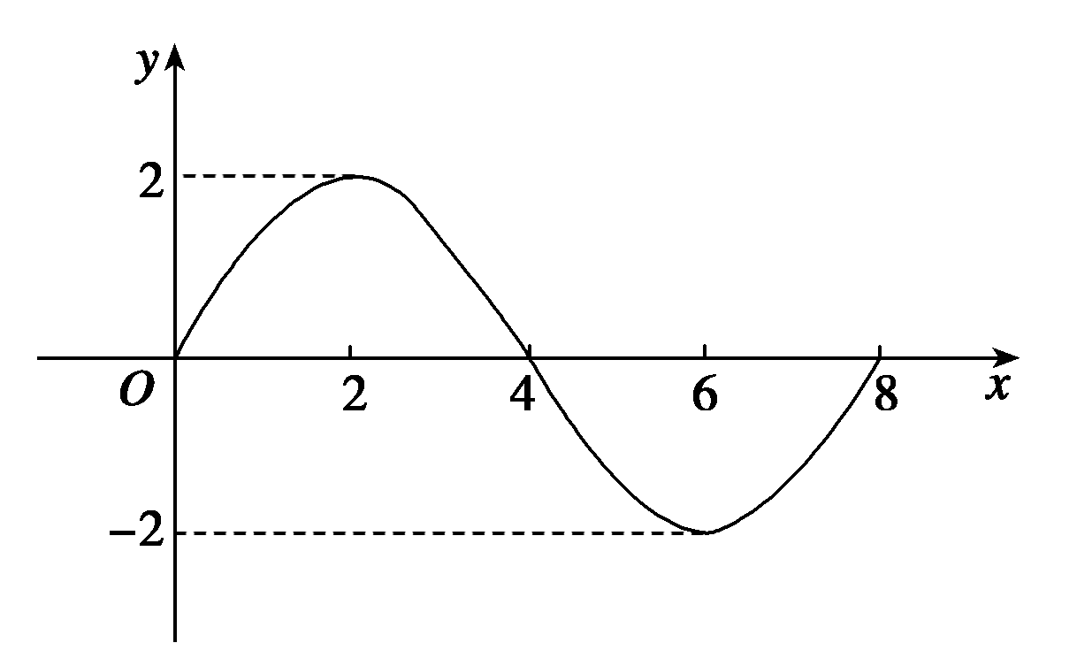
A． 2＋ B． C． D．2
11．如图所示，点P在∠AOB的对角区域MON内，且满足OP＝xOA＋yOB，则实数对(x，y)可以是( )
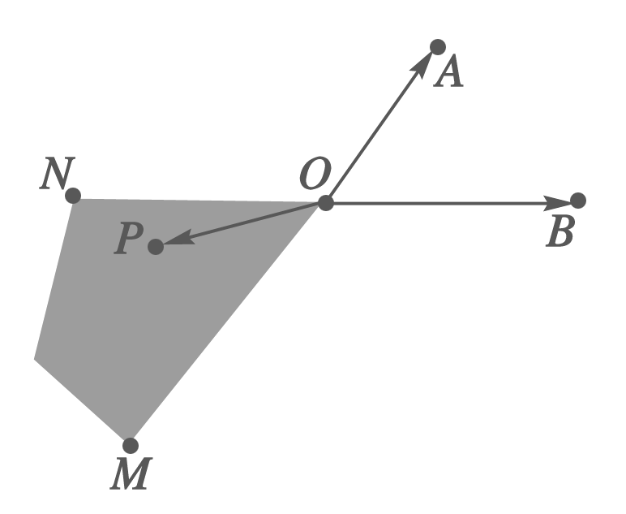
A．(，－) B．(，) C． (－，) D． (－，－)
12．下图是函数y＝Asin(ωx＋φ)(x∈R)在区间上的图象，为了得到这个函数的图象，只要将y＝sinx(x∈R)的图象上所有的点( )
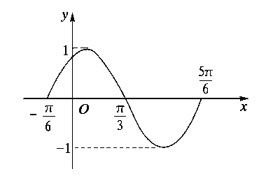
A．向左平移个单位长度，再把所得各点的横坐标伸长到原来的2倍，纵坐标不变
B．向左平移个单位长度，再把所得各点的横坐标缩短到原来的倍，纵坐标不变
C．向左平移个单位长度，再把所得各点的横坐标缩短到原来的倍，纵坐标不变
D．向左平移个单位长度，再把所得各点的横坐标伸长到原来的2倍，纵坐标不变
第Ⅱ卷(共90分)
二、填空题（共4道题，每题5分共20分，把答案填在答题纸的横线上）
13. 某单位由老年教师27人，中年教师54人，青年教师81人，为了调查他们的身体状况，需从他们中间抽取一个容量为36的样本，则青年教师被抽取的人数是 .
14．若sin(α－)＝，则cos(α＋)＝________.
15．化简的结果是
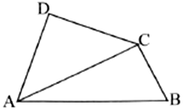
16.将一副直角三角板拼成如图所示的四边形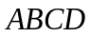（其中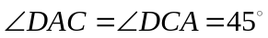，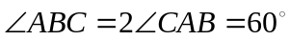），若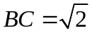，则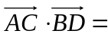 .

三、解答题（共6道题，第17题10分，其余每题12分，共70分，解答题须写出演算步骤.）
17.(本小题满分10分)
已知向量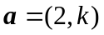，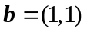，满足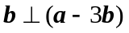.
（Ⅰ）求的值；
（Ⅱ）求向量与向量夹角的余弦值.

18. (本小题满分12分)今年的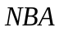西部决赛勇士和火箭共进行了七场比赛，经历了残酷的“抢七”比赛，两队的当家球星库里和杜兰特七场比赛的每场比赛的得分如下表：
 | 第一场 | 第二场 | 第三场 | 第四场 | 第五场 | 第六场 | 第七场
库里 | 26 | 28 | 24 | 22 | 31 | 29 | 36
杜兰特 | 26 | 29 | 33 | 26 | 40 | 29 | 27
（1）绘制两人得分的茎叶图；
（2）分析并比较两位球星的七场比赛的平均得分及得分的稳定程度.[来

19．（本小题满分12分）
口袋中装有质地大小完全的5个球，编号分别为1，2，3，4，5，甲、乙两人玩一种游戏：甲先摸一个球，记下编号，放回后乙再摸一个球，记下编号。如果两个编号的和为偶数就算甲胜，否则算乙胜。
（1）求甲胜且编号的和为6的事件发生的概率；
（2）这种游戏规则公平吗？说明理由。

20．(本小题满分12分)已知向量a＝(cosθ－2sinθ，2)，b＝(sinθ，1)．
(1)若a∥b，求tan2θ的值；
(2)若f(θ)＝(a＋b)·b，θ∈[0，]，求f(θ)的值域．
21.（本小题满分12分）已知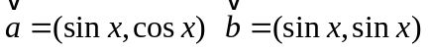,函数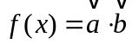.
(I)求的对称轴方程；
(II)求使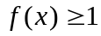成立的的取值集合；
(III) 若对任意实数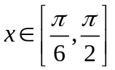,不等式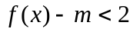恒成立，求实数的取值范围.
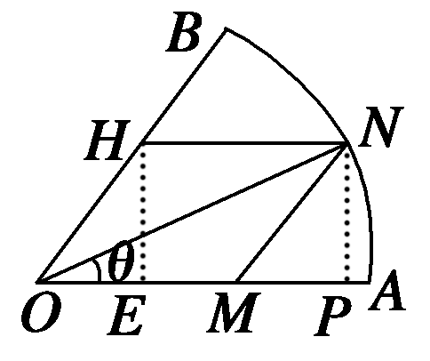
22.（本小题满分12分）某房地产开发商为吸引更多消费者购房，决定在一块闲置的扇形空地中修建一个花园．如图，已知扇形AOB的圆心角∠AOB＝，半径为200米，现欲修建的花园为平行四边形OMNH，其中M，H分别在OA，OB上，N在上．设∠MON＝θ，平行四边形OMNH的面积为S.
(1)将S表示为关于θ的函数；
(2)求S的最大值及相应的θ值．

